**LAPORAN PRAKTIKUM**

**PEMROGRAMAN WEB I**

**MODUL 1**



**DASAR-DASAR HTML**

**Oleh:**

**M.Aqiila Yufanda NIM. 2110817310010**

**PROGRAM STUDI TEKNOLOGI INFORMASI**

**FAKULTAS TEKNIK**

**UNIVERSITAS LAMBUNG MANGKURAT**

# LEMBAR PENGESAHAN

**LAPORAN PRAKTIKUM PEMROGRAMAN WEB I**

**MODUL 1**

Laporan Praktikum Pemrograman Web I Modul 1: Dasar-Dasar HTML ini disusun sebagai syarat lulus mata kuliah Praktikum Pemrograman Web I. Laporan Praktikum ini dikerjakan oleh:

Nama Praktikan : M.Aqiila Yufanda

NIM : 2110817310010

|  |  |
| --- | --- |
| Menyetujui,  Asisten Praktikum  Charles Phandurand  NIM. 2010817120001 | Mengetahui,  Dosen Penanggung Jawab Praktikum  Arief Trisno Eko Suryo, S.T., M.T.  NIP. |

# DAFTAR ISI

LEMBAR PENGESAHAN 2

DAFTAR ISI 3

DAFTAR GAMBAR 5

Latihan 1 6

A. Source Code 6

B. Tampilan Pada Browser 6

Latihan 2 7

A. Source Code 7

B. Tampilan Pada Browser 7

Latihan 3 8

A. Source Code 8

B. Tampilan Pada Browser 8

Latihan 4 9

A. Source Code 9

B. Tampilan Pada Browser 9

Latihan 5 10

A. Source Code 10

B. Tampilan Pada Browser 10

Latihan 6 11

A. Source Code 11

B. Tampilan Pada Browser 11

Latihan 7 12

A. Source Code 12

B. Tampilan Pada Browser 12

Latihan 8 13

A. Source Code 13

B. Tampilan Pada Browser 13

Latihan 9 14

A. Source Code 14

B. Tampilan Pada Browser 14

Latihan 10 15

A. Source Code 15

B. Tampilan Pada Browser 15

Latihan 11 16

A. Source Code 16

B. Tampilan Pada Browser 16

Tautan Link Github 17

# DAFTAR GAMBAR

Screenshot Tampilan Pada Browser 1 6

Screenshot Tampilan Pada Browser 2 7

Screenshot Tampilan Pada Browser 3 8

Screenshot Tampilan Pada Browser 4 9

Screenshot Tampilan Pada Browser 5 10

Screenshot Tampilan Pada Browser 6 11

Screenshot Tampilan Pada Browser 7 12

Screenshot Tampilan Pada Browser 8 13

Screenshot Tampilan Pada Browser 9 14

Screenshot Tampilan Pada Browser 10 16

Screenshot Tampilan Pada Browser 11 17

# Latihan 1

## A. Source Code

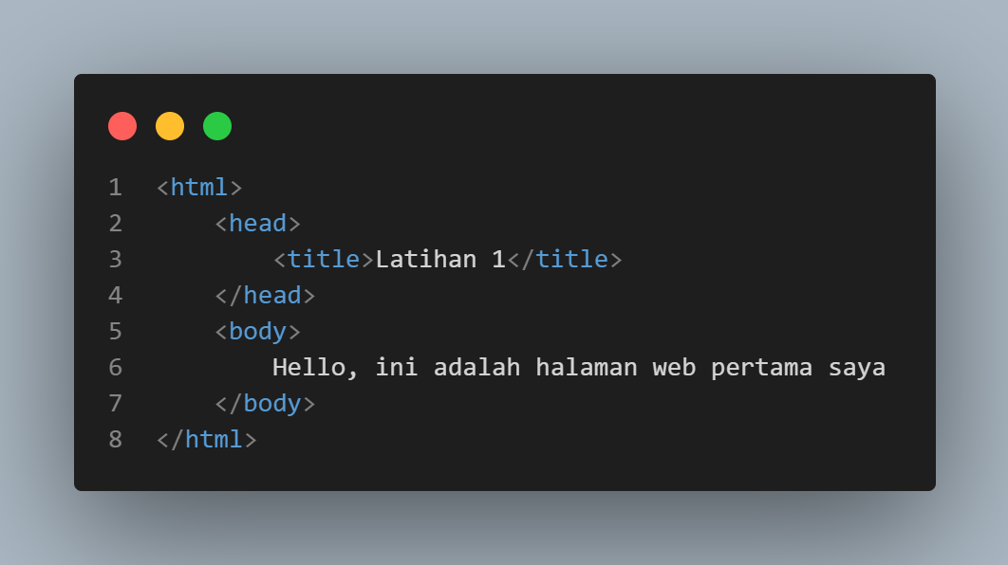

Screenshoot Source Code 1

## B. Tampilan Pada Browser

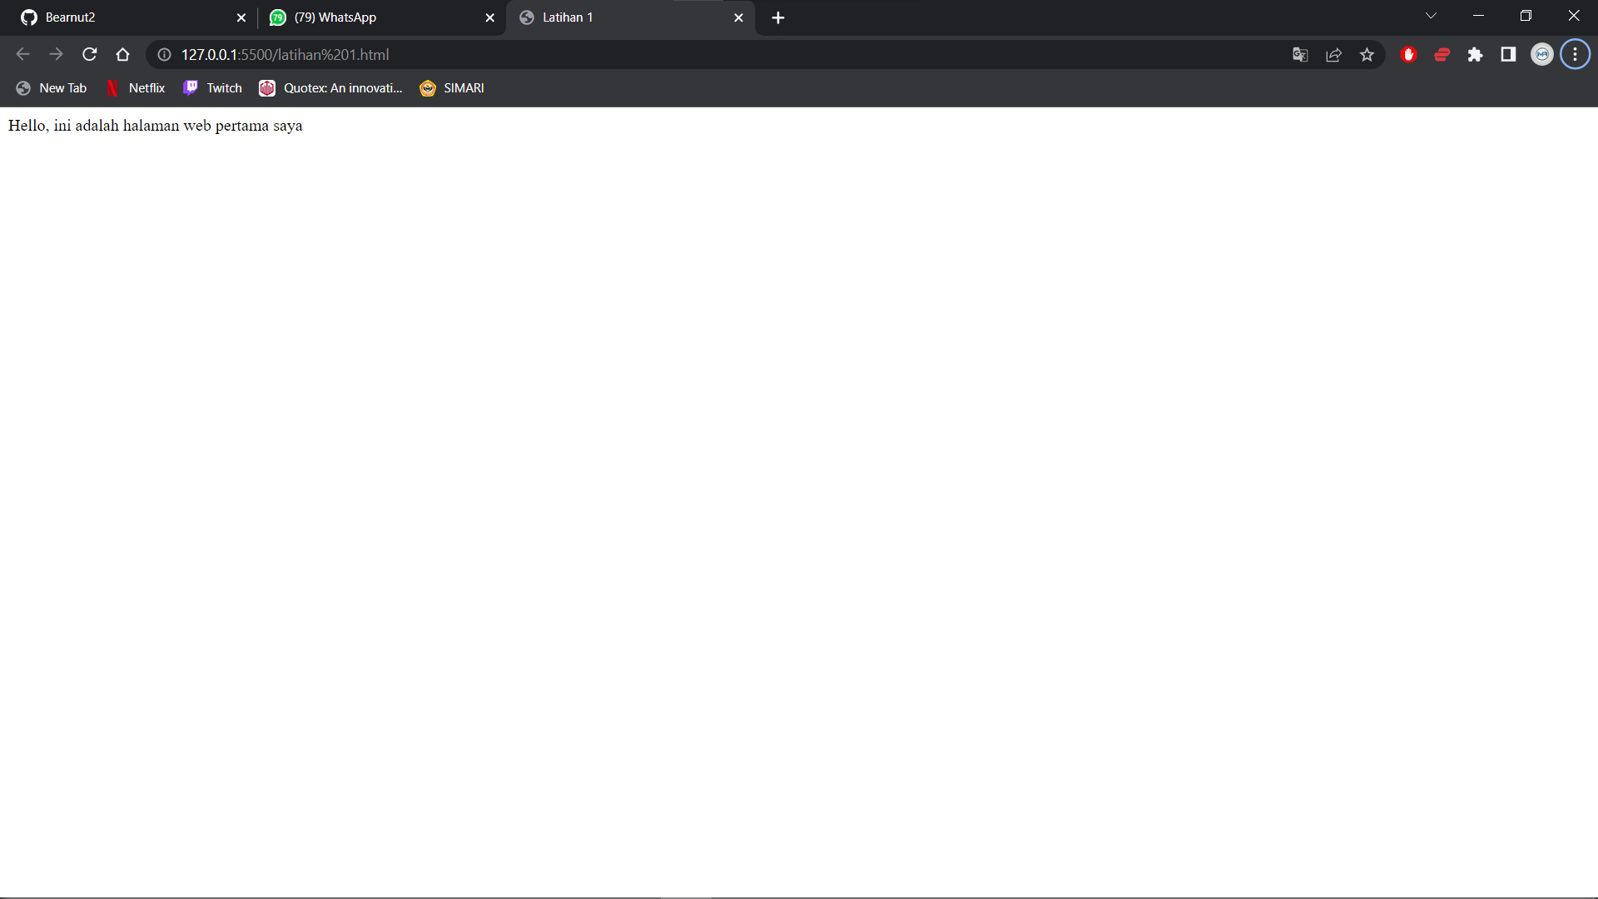

Screenshot Tampilan Pada Browser 1

# Latihan 2

## A. Source Code

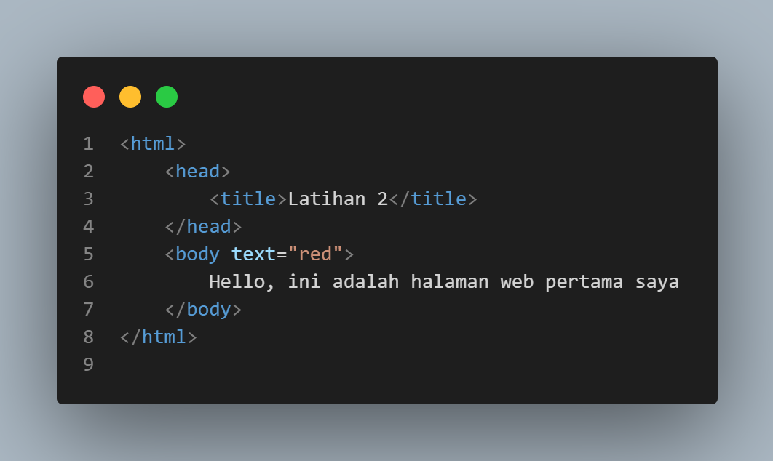

Screenshoot Source Code 2

## B. Tampilan Pada Browser

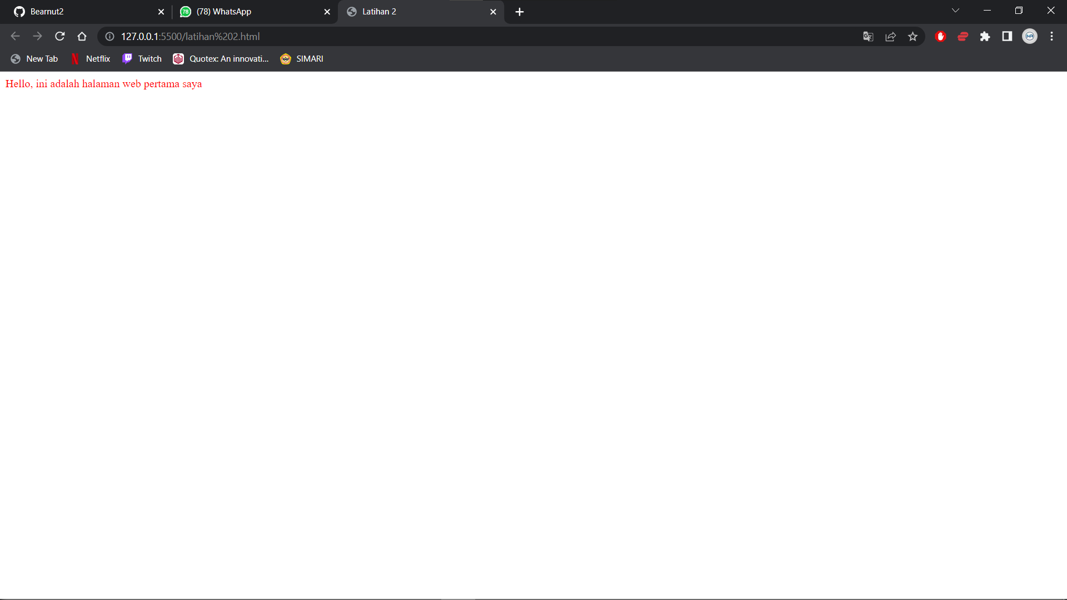

Screenshot Tampilan Pada Browser 2

# Latihan 3

## A. Source Code

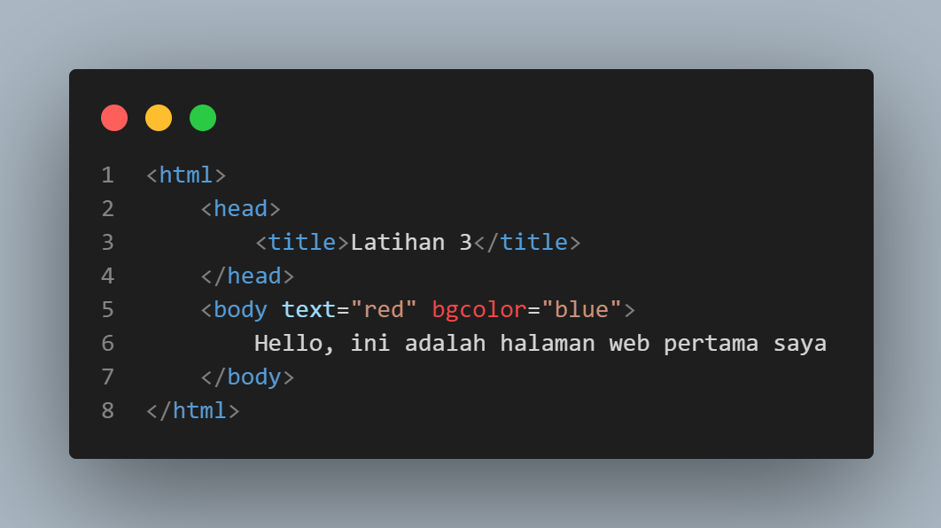

Screenshoot Source Code 3

## B. Tampilan Pada Browser

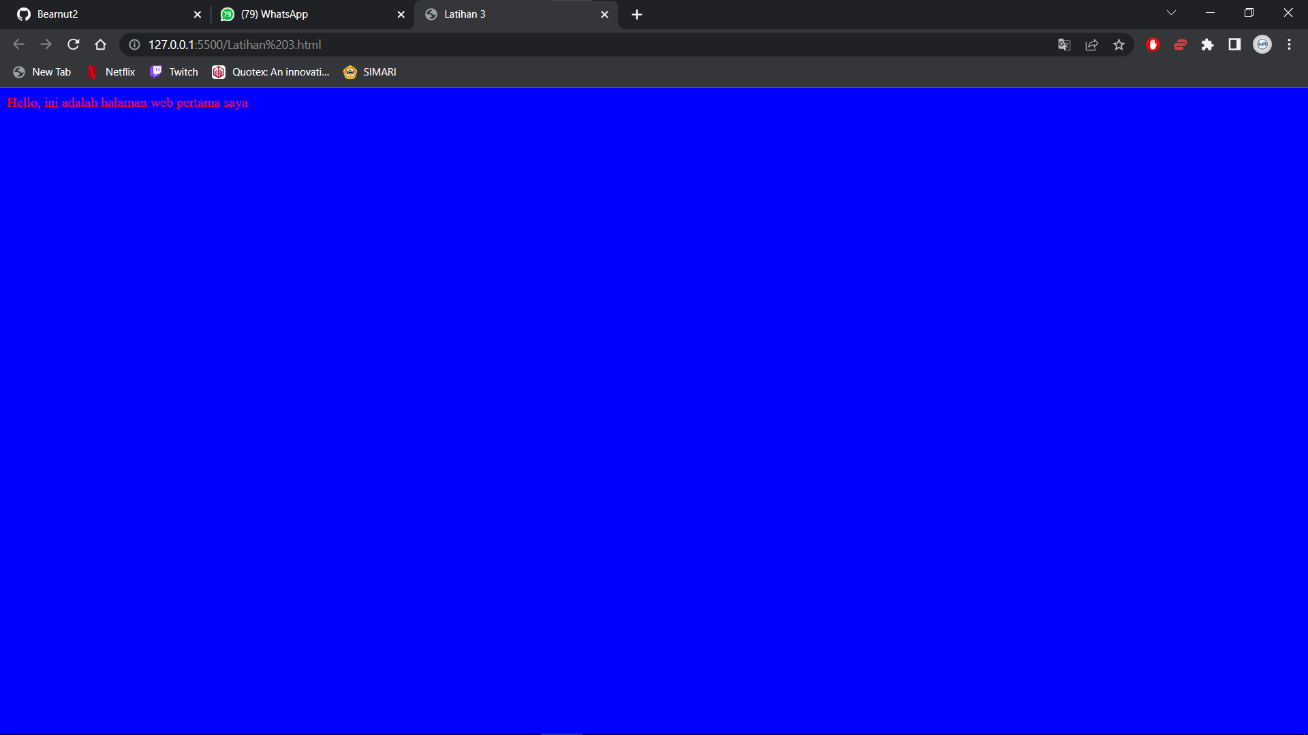

Screenshot Tampilan Pada Browser 3

# Latihan 4

## A. Source Code

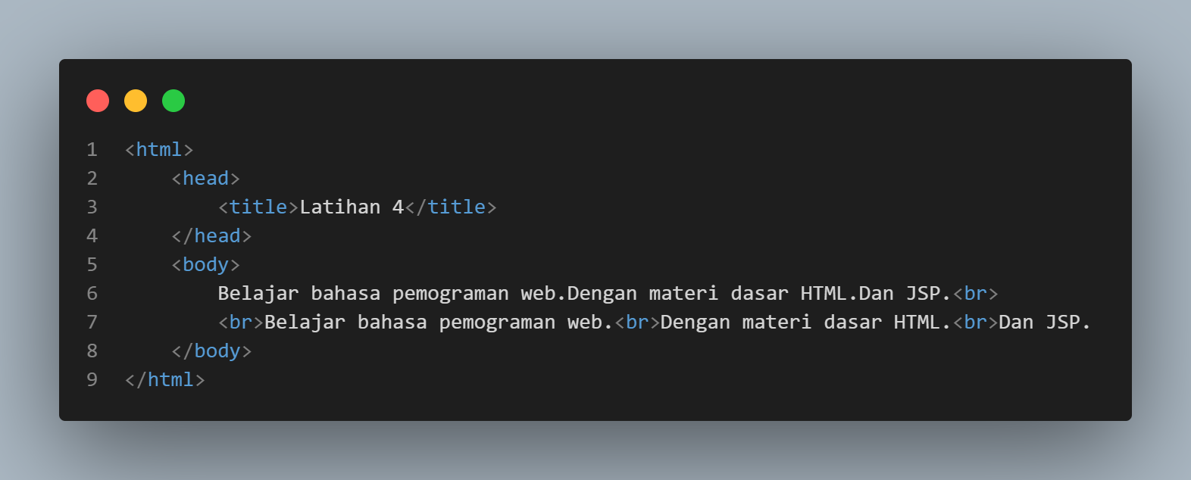

Screenshoot Source Code 4

## B. Tampilan Pada Browser

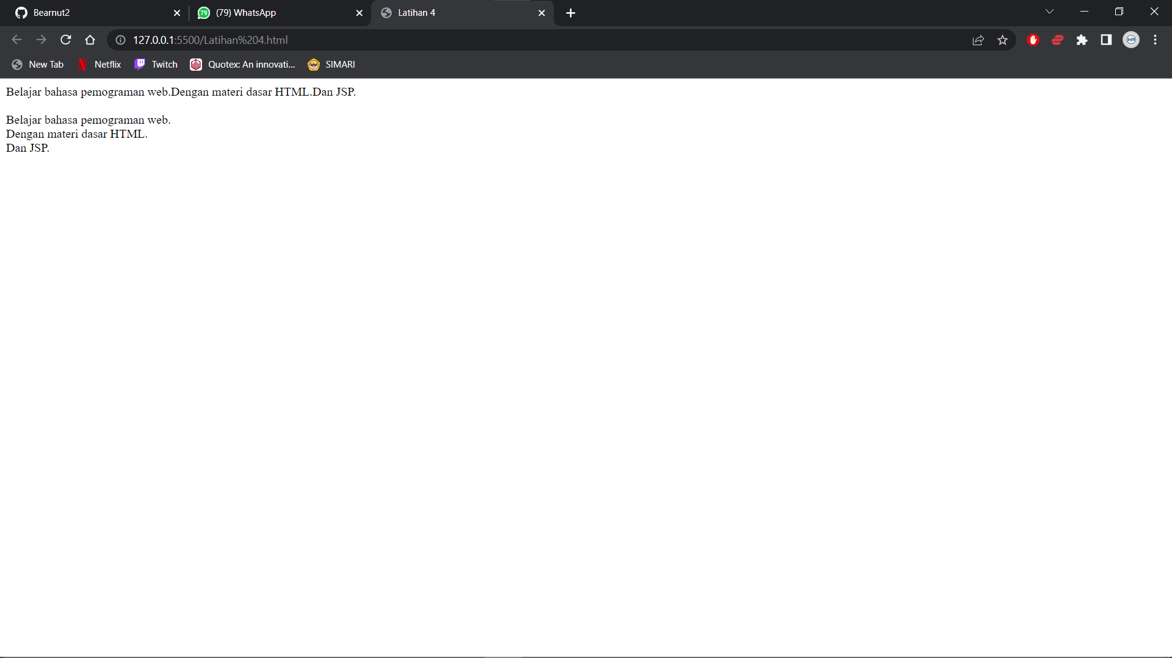

Screenshot Tampilan Pada Browser 4

# Latihan 5

## A. Source Code

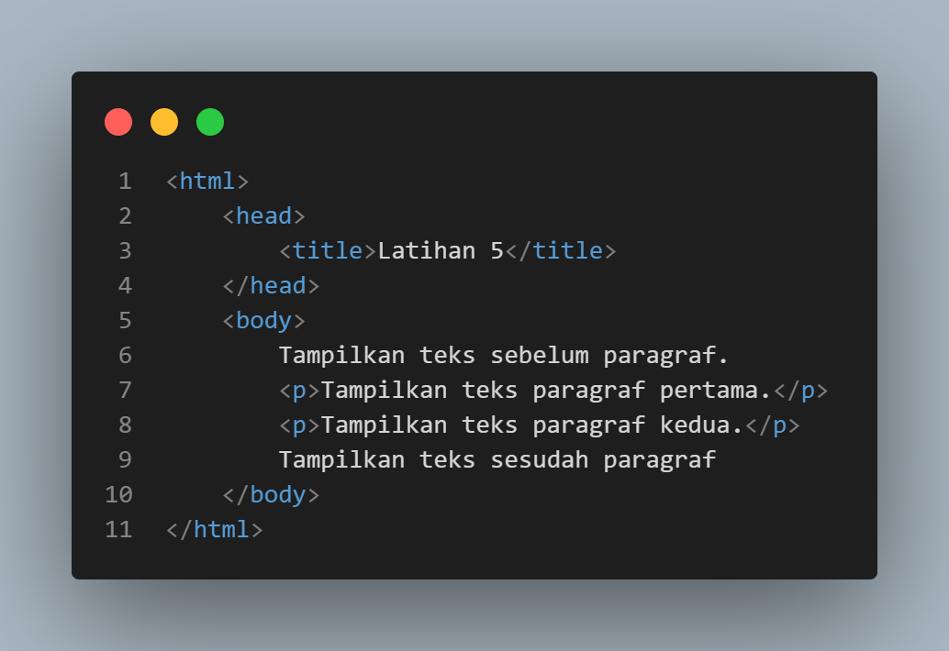

Screenshoot Source Code 5

## B. Tampilan Pada Browser

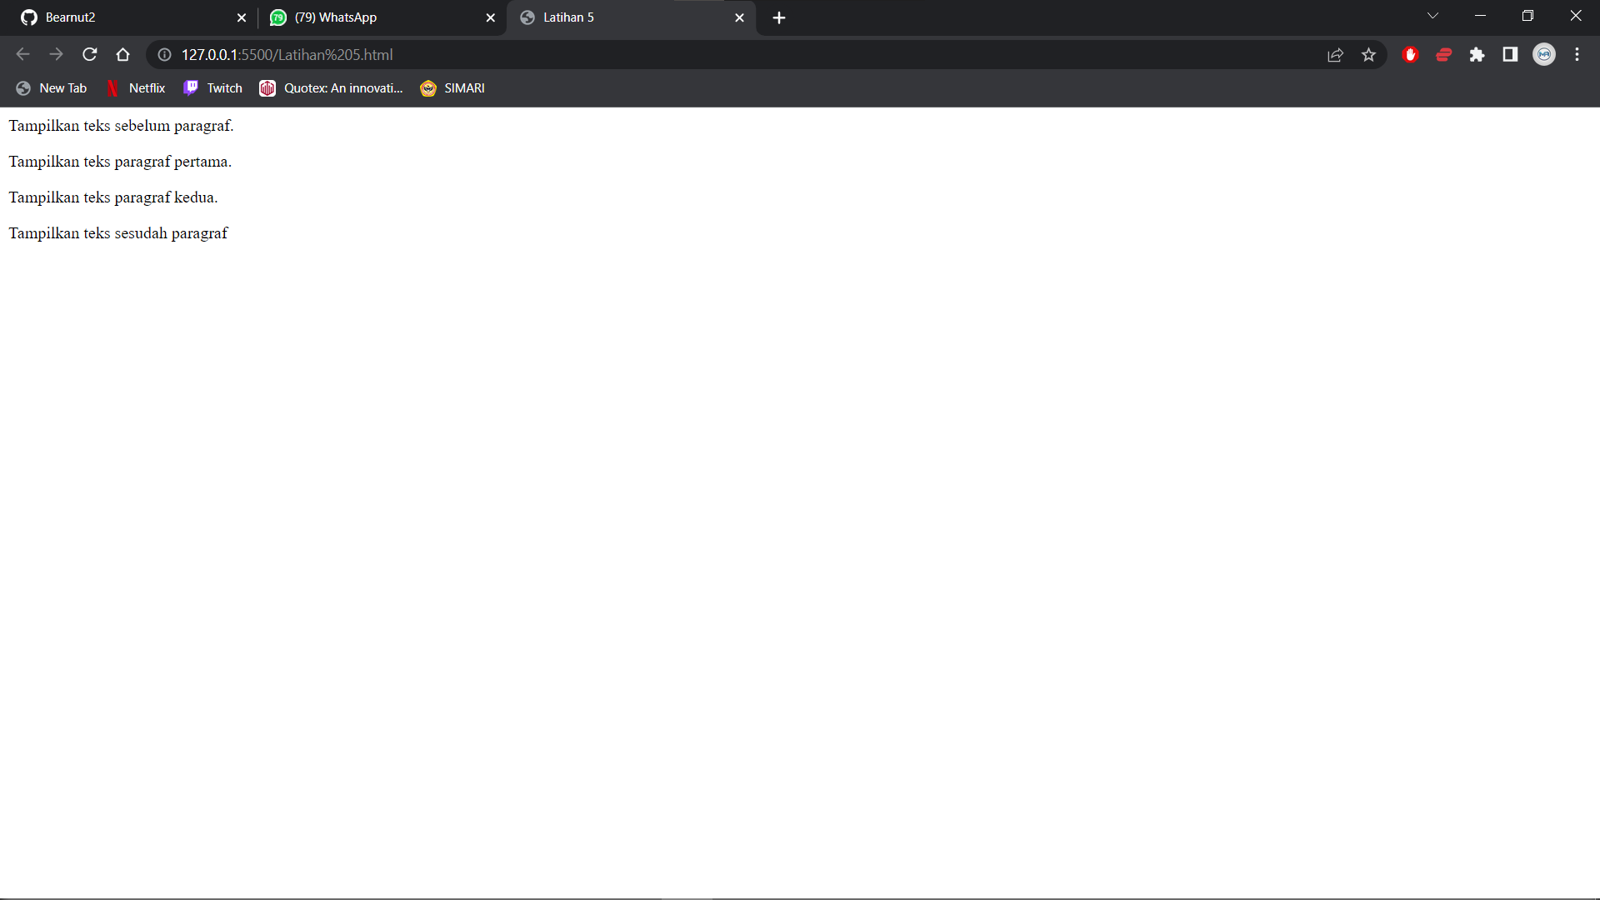

Screenshot Tampilan Pada Browser 5

# Latihan 6

## A. Source Code

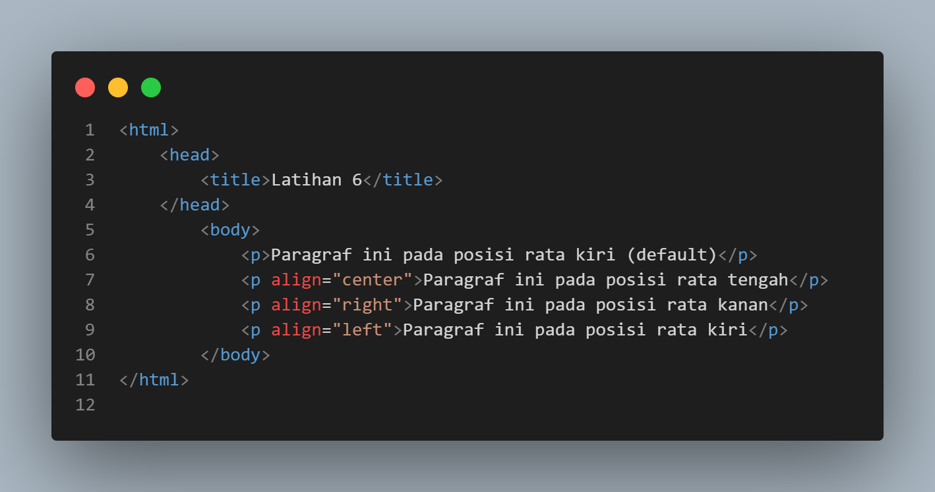

Screenshoot Source Code 6

## B. Tampilan Pada Browser

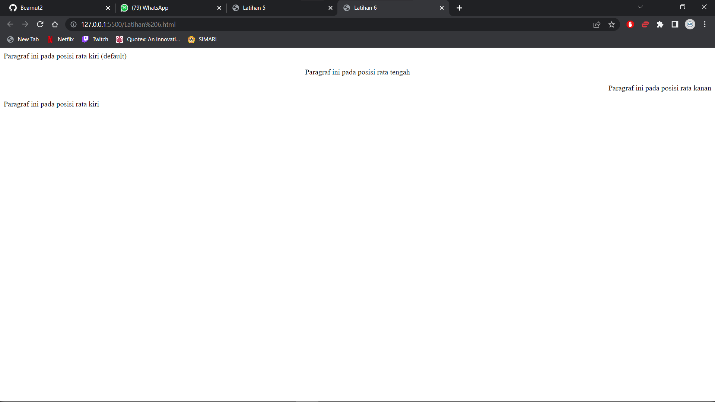

Screenshot Tampilan Pada Browser 6

# Latihan 7

## A. Source Code

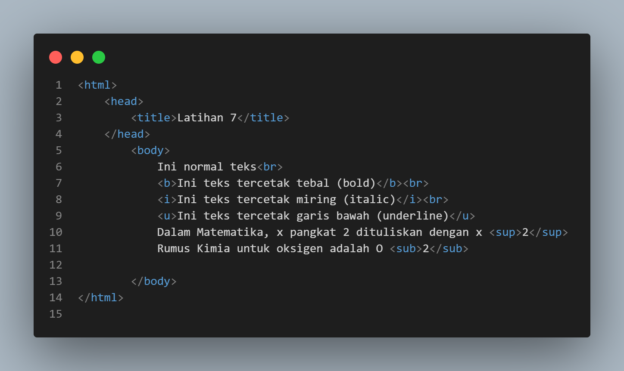

Screenshoot Source Code 7

## B. Tampilan Pada Browser

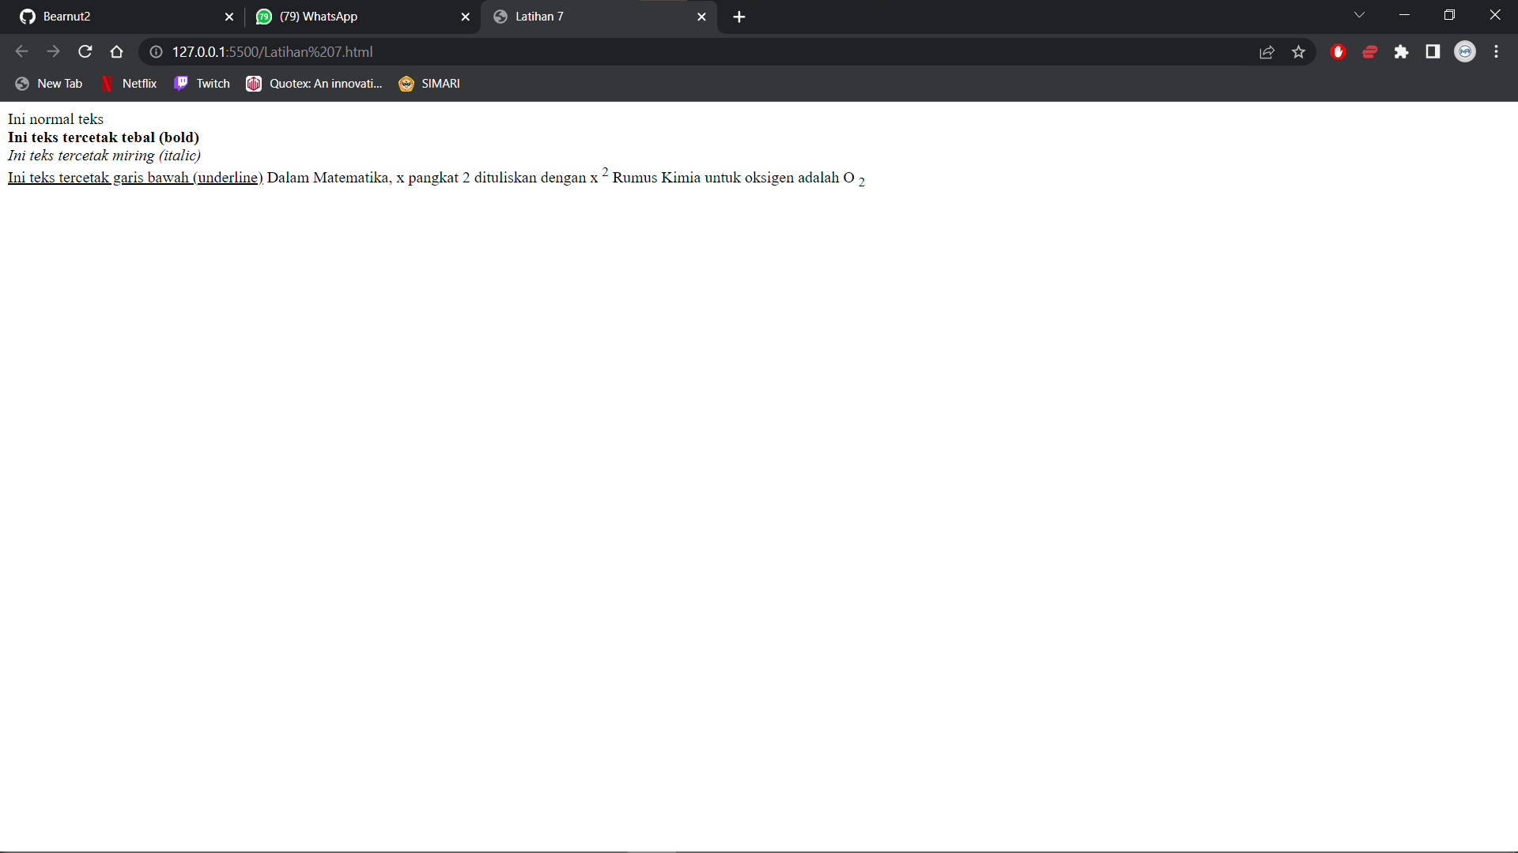

Screenshot Tampilan Pada Browser 7

# Latihan 8

## A. Source Code

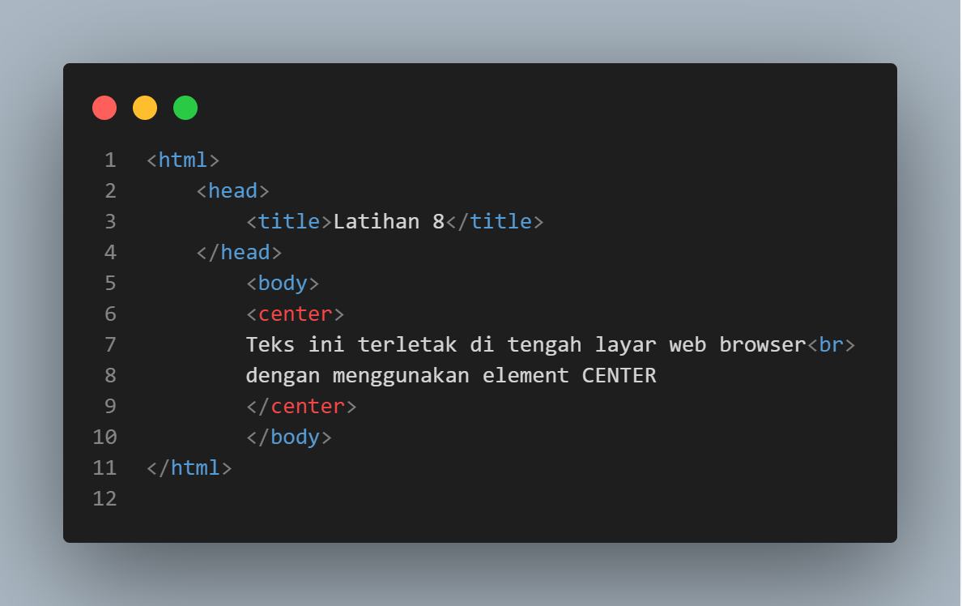

Screenshoot Source Code 8

## B. Tampilan Pada Browser

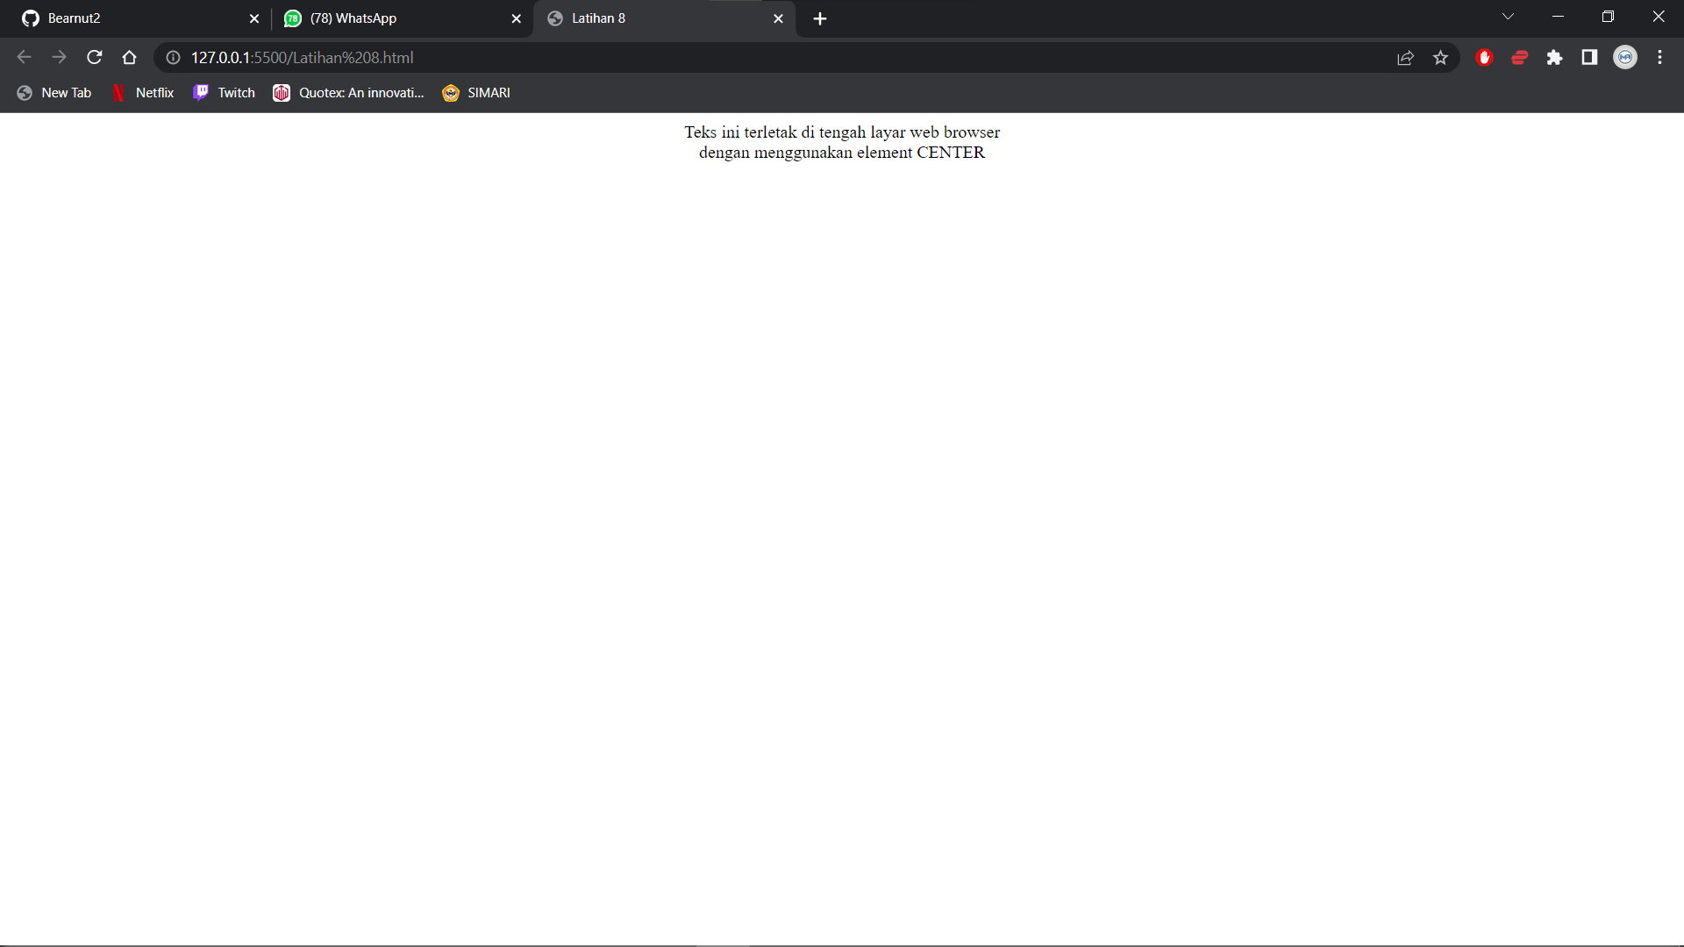

Screenshot Tampilan Pada Browser 8

# Latihan 9

## A. Source Code

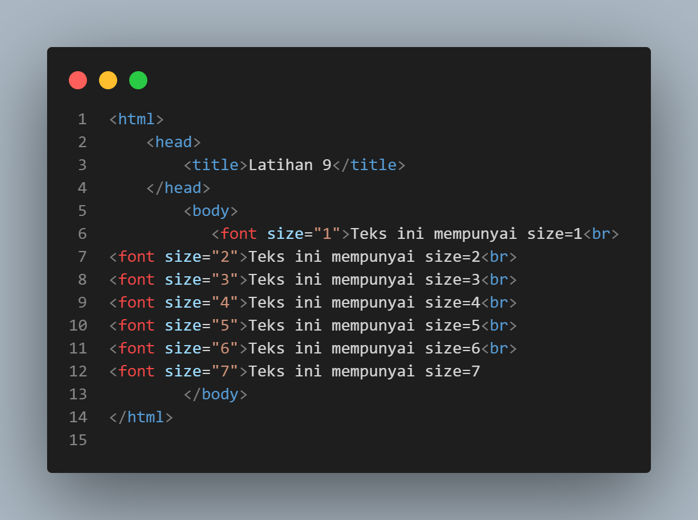

Screenshoot Source Code 9

## B. Tampilan Pada Browser

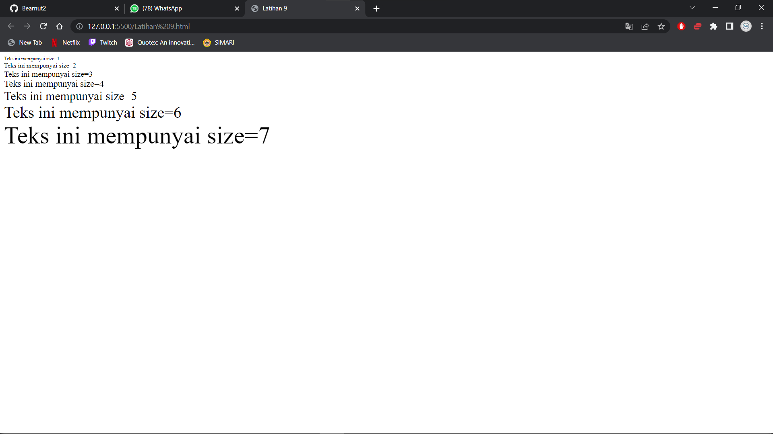

Screenshot Tampilan Pada Browser 9

# Latihan 10

## A. Source Code

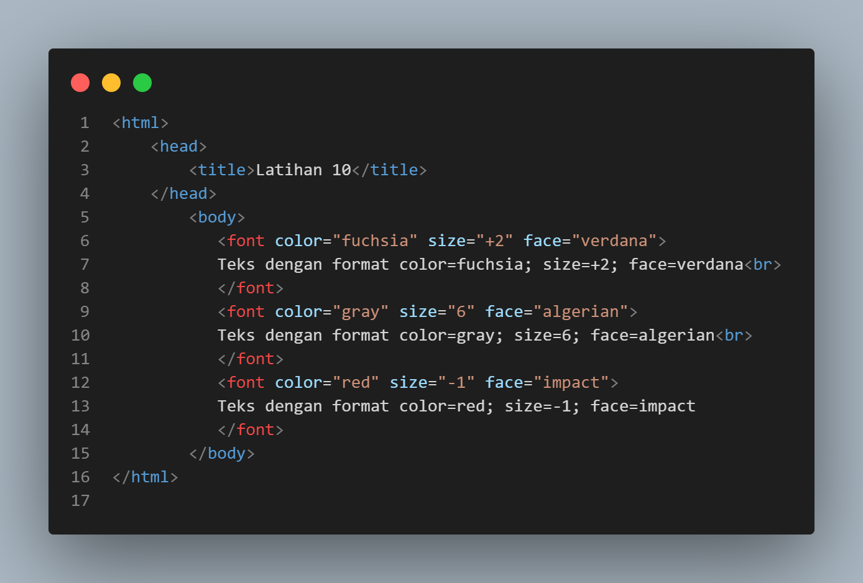

Screenshoot Source Code 10

## B. Tampilan Pada Browser

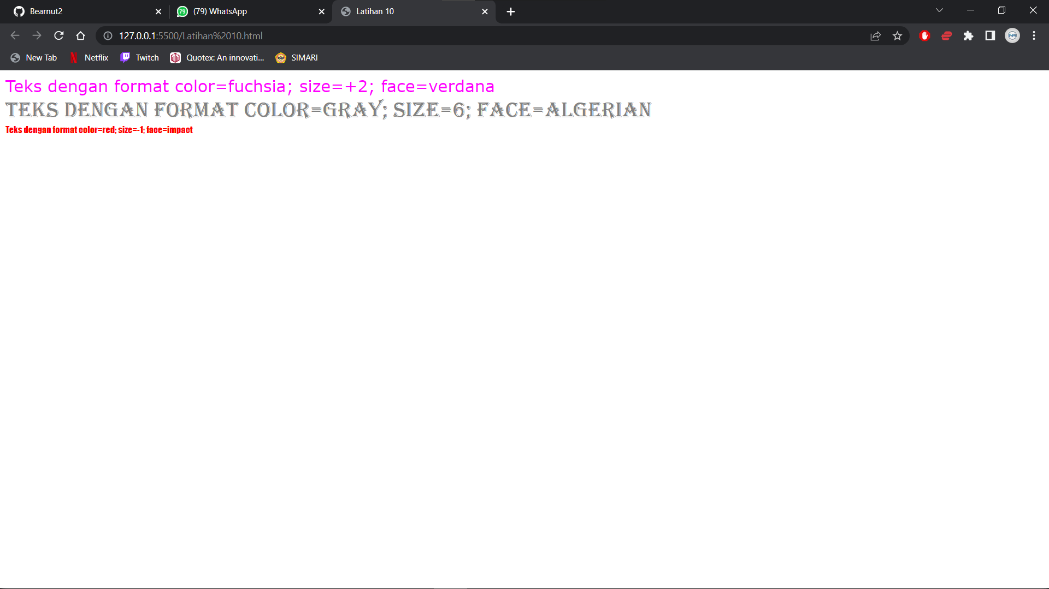

Screenshot Tampilan Pada Browser 10

# Latihan 11

## A. Source Code

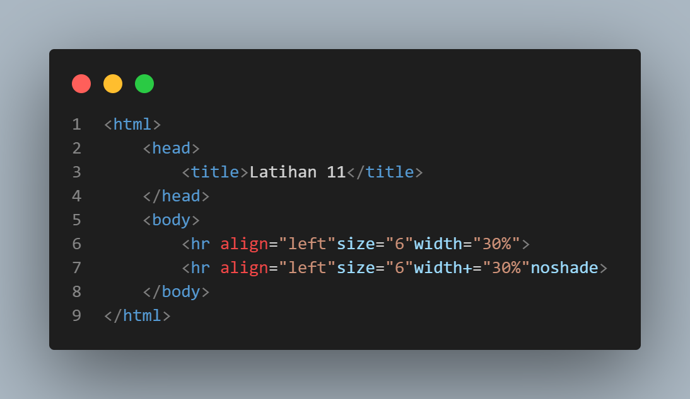

Screenshoot Source Code 11

## B. Tampilan Pada Browser

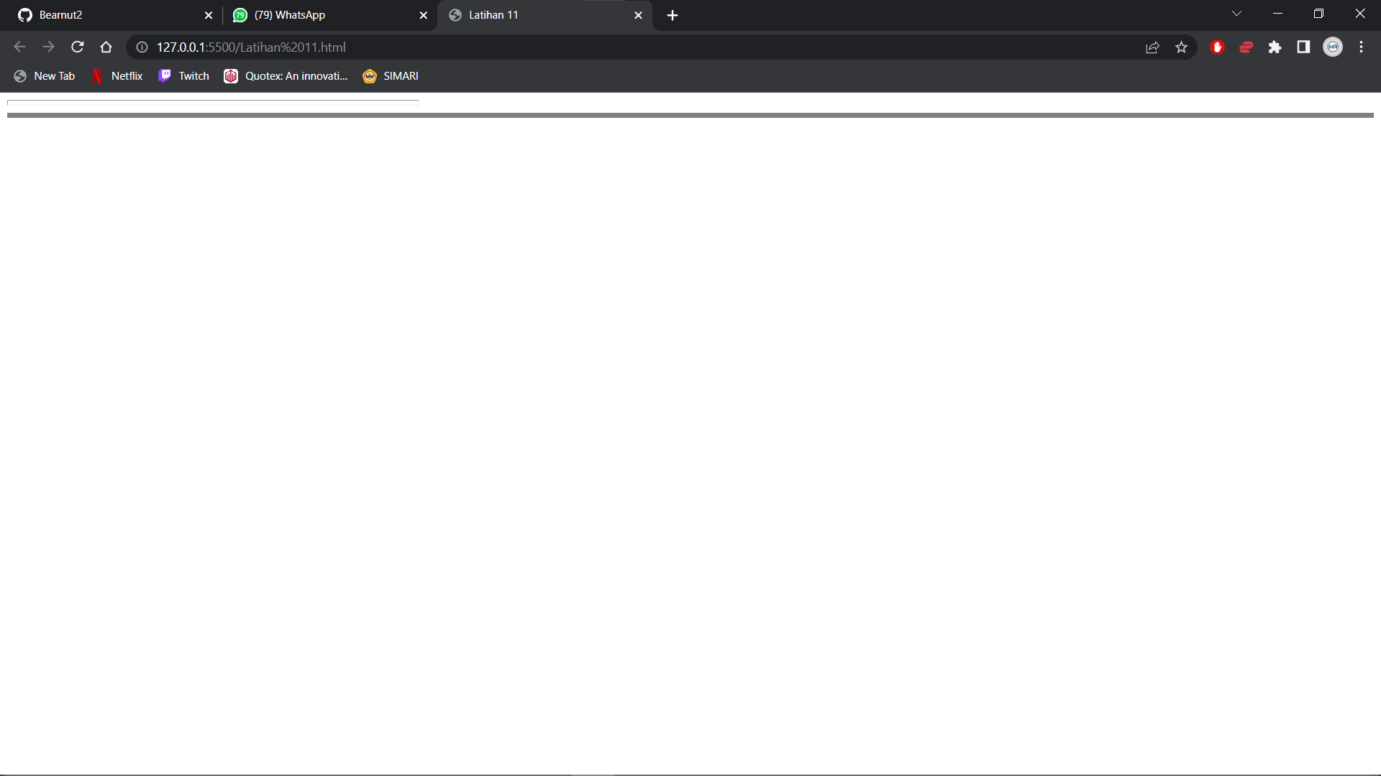

Screenshot Tampilan Pada Browser 11

# Tautan Link Github

Berikut adalah tautan untuk source code yang telah dibuat.

https://github.com/Bearnut2/Praktikum_PemogramanWeb_1/tree/main/Modul%201